引言框架

本章对研究背景、研究的目的和意义以及国内外的研究状况包括对电子政务生态系统以及云计算在电子政务中的应用情况进行分析。

* 研究背景
  + 国家信息化-电子政务
  + 宁波市电子政务十年发展
  + 云计算的技术地位

云计算作为现代网络信息化发展潮流中的新生产物，其以它数据大集中的建设模式，资源动态配置、信息共享、交付式服务等特点，在网络信息资源的海洋里益突显并逐渐发挥出不可取代的地位与作用。云计算的发展将会改变互联网的技术基础，甚至有可能会影响整个产业格局。为此，多数大型企业都已开始投入更多的成本来研究云计算相关技术以及基于云计算的各种服务，谷歌、亚马逊、戴尔、微软、、等巨头都在其中。在这个发展背景下，如果将云计算这种模式引入到电子政务中，通过安全的政务网络资源，打造一片独特的政务云，使信息资源在政府与公众之间、政府的各个部门之间实现充分共享，并为公众提供一台终端就能实现对所有行政流程的全覆盖服务。利用云计算技术来改善失衡的电子政务生态环境，促进云南省电子政务生态系统的构建。

* + 基于以上背景本文通过搭建政务云以解决目前我省电子政务建设与发展过程中出现的问题与瓶颈，从而构建基于云服务的云南省电子政务生态系统。
* 研究意义

云南省认真贯彻落实国家电子政务战略大力推进全省电子政务建设，历经十

年时间，电子政务已逐步融入到各政务部门的业务中，并取得显著成绩以及经济

和社会效益，建成并投入运行了一批全省性电子政务公共基础设施和公共应用，

在提高各级党政部门科学决策、经济调节、市场监管、社会管理和公共服务的能

力和水平上发挥着日益重要的作用。但目前云南省电子政务发展过程中仍然存在

诸多问题，信息孤岛、重复建设、重建设轻应用、政府信息公开力度不够、各业

务部门政务信息资源不共享、业务协同难实现等，而这些问题正是在电子政务建

设发展过程中忽视了电子政务系统的主体与“电子”环境和“政务”环境关系的

建设。

因此，将生态学的理论和概念引入到电子政务系统中，从生态结构及其构成

要素来分析失衡现象及原因通过研究云计算技术对电子政务模式的改变和创新，

从而提出解决电子政务生态系统生态失衡的对策，深入分析云计算作为电子政务

生态系统的技术环境要素，对解决生态失衡现象提供平台与途径。为了使云南省

的电子政务更好的在政府公办及向公众提供服务过程中发挥其效能，就必须以系

统的生态的眼光来看待电子政务系统，建立良好政务生态环境，使电子政务系统

在生态环境中良性健康可持续发展。云计算作为一个新兴的技术产业，它的优势

在于将网络上分布的计算、存储、服务等资源整合集中起来，通过虚拟化技术，

为用户提供方便快捷的服务。将云计算技术引入到电子政务生态系统中，不但可

以有效的解决生态失衡问题，还可以创新电子政务建设和管理模式，提高政府部

门的工作效率和服务能力，同时还可以带动云南省信息化发展水平。

* 研究现状
  + 国外

云计算的思想模式最早出现在世纪年代，斯坦福大学教授约翰麦卡锡

曾经提到“计算迟早有一天会变成一种公用基础设施”，也就是说计算资源与能力可以像商品一样进行流通，使用时就像水电和煤气一样，使用方便、价格低廉。云计算最大的特点是在于它是通过互联网进行传输的，也就是说，云计算把数据存储于云后端，应用和服务提供于云前端，利用云计算数据中心的强大计算能力，来实现业务系统的自适应性。和谷歌在年月正式宣布在云计算领域的合作之后，随着公众对云计算这个新兴技术的关注不断升高，云计算迅速成为各国产业界和学术界研究的热点。随着云计算的成功安全不断涌现，技术发展越来越成熟，云计算出开始迈入各国政府部门应用中，各国政府部门纷纷幵始釆取云计算发展措施，美国、英国、日本、韩国在政府云计算的构建方面的举措统计如下：

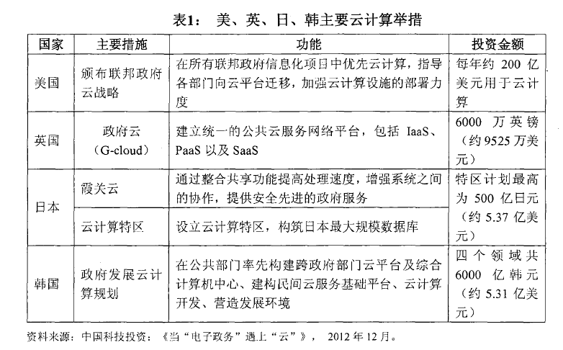

* + 国内

年，国家工信部下发了《国家电子政务“十二五”规划》，把建设完善

电子政务公共平台作为十二五期间的应用重点。年，国家工业和信息化部下发《基于云计算的电子政务公共平台顶层设计指南》，要求各地按照统一领导、统一建设、统一管理、统一服务的原则，积极幵展基于云计算的电子政务公共平台顶层设计，并于年月在西安召幵了工作推进会，杨学山副部长到会作了重要指示。看工业和信息化部电信研究院编写的《云计算白皮书》中统计：“至少个城市明确提出建设云计算数据中心园区的计划，各地园区规划总面积超过平方公里，其中哈尔滨‘中国云谷’规划面积达到平方公里，重庆云计算产业基地规划面积平方公里，鄂尔多斯‘草原娃谷’规划面积平方公里。北京发布了‘祥云工程’，目标是到年北京市在云计算服务领域形成亿元产业规模，并由此带动云计算产业链形成亿元产值”。随着云计算技术的不断成熟，全国各省市地区的政府部门，纷纷积极探索研究云计算在本地电子政务建设发展领域中能够发挥的积极创新作用：年月，上海市闹北区市北医院健康云系统投入试运行，全国第一朵健康云落地上海；青岛市由市电子政务办公室牵头建设的电子政务云服务平台于年正式投入使用，每年可节省办公经费万元；西安软件园云计算公共服务平台己正式上线，是由西安软件服务外包产业联盟发起的国内第一个自组织云计算平台。目前平台正不断吸纳各中小企业基于云服务的创新应用，推动园区内云计算和服务的普及，并通过一系列活动，积极探索软件公共技术服务平台的创新发展模式。

目前，政务云研究与建设在云南省还没有真正意义上的启动，并且目前基本上还没有开展过将政务云与构建电子政务生态系统二者联系在一起的研究，从而可以得出基于云服务的云南省电子政务生态系统的研究在理论与实际操作中都有着重要的指导意义。

* 主要工作
* 内容组织